АДМИНИСТРАЦИЯ ЛЕНИНГРАДСКОЙ ОБЛАСТИ
КОМИТЕТ ПО СОХРАНЕНИЮ КУЛЬТУРНОГО НАСЛЕДИЯ ЛЕНИНГРАДСКОЙ ОБЛАСТИ

ПРИКАЗ

«___»____________2021 г. №__________________
г. Санкт-Петербург

Об установлении предмета охраны объекта культурного наследия
федерального значения «Мемориальный комплекс, сооруженный на рубеже обороны советских войск в период боев за г. Тихвин в 1941 г.»,
по адресу: 187642, Ленинградская область, Бокситогорский район, Большедворское сельское поселение, на западной окраине деревни Астрачи

В соответствии со статьями 9.1, 20, 33, 47,3 Федерального закона от 25 июня 2002 года № 73-ФЗ «Об объектах культурного наследия (памятниках истории и культуры) народов Российской Федерации», ст. 4 областного закона от 25 декабря 2015 года № 140-оз «О государственной охране, сохранении, использовании и популяризации объектов культурного наследия (памятников истории и культуры) народов Российской Федерации, расположенных на территории Ленинградской области», п. 2.1.1. Положения о комитете по сохранению культурного наследия Ленинградской области, утвержденного постановлением Правительства Ленинградской области от 24 декабря 2020 года № 850, приказываю:
1. Установить предмет охраны объекта культурного наследия федерального значения «Мемориальный комплекс, сооруженный на рубеже обороны советских войск в период боев за г. Тихвин в 1941 г.», расположенного по адресу: 187642, Ленинградская область, Бокситогорский район, Большедворское сельское поселение, на западной окраине деревни Астрачи, поставленного на государственную охрану Постановлением СМ РСФСР № 624 от 04.12.1974 года, согласно приложению к настоящему приказу.
2. Отделу по осуществлению полномочий Российской Федерации в сфере объектов культурного наследия комитета по сохранению культурного наследия Ленинградской области обеспечить внесение соответствующих сведений в Единый государственный реестр объектов культурного наследия (памятников истории и культуры) народов Российской Федерации.
3. Сектору осуществления надзора за состоянием, содержанием, сохранением и использования и популяризацией объектов культурного наследия комитета по сохранению культурного наследия Ленинградской области обеспечить размещение настоящего приказа на сайте комитета по сохранению культурного наследия Ленинградской области в информационно-телекоммуникационной сети «Интернет».
4. Настоящий приказ вступает в силу со дня его официального опубликования.
5. Контроль за исполнением настоящего приказа возложить на заместителя председателя комитета по сохранению культурного наследия Ленинградской области, уполномоченного в области сохранения, использования, популяризации и государственной охраны объектов культурного наследия (памятников истории и культуры) народов Российской Федерации.

Заместитель Председателя Правительства
Ленинградской области - председатель
комитета по сохранению культурного наследия В.О. Цой

Приложение к приказу комитета
по сохранению культурного наследия
Ленинградской области

от «__»_____________2021 г. №__________

Предмет охраны
объекта культурного наследия федерального значения
«Мемориальный комплекс, сооруженный на рубеже обороны советских войск в период боев за г. Тихвин в 1941 г.»

№  п/п | Виды предмета охраны | Предмет охраны | Фотофиксация
1 | 2 | 3 | 4
1 | Объемно-пространственное решение территории ансамбля: | Местоположение: в Большедворском сельском поселении, на западной окраине деревни Астрачи, вдоль шоссе Санкт-Петербург – Вологда (А 114), с южной стороны;  Историческое пространственное и архитектурно-композиционное решение территории мемориального комплекса:  Г-образный в плане участок, решенный в различных уровнях с использованием ступандусов и подпорных стенок;  Флагштоки у трассы и закладной камень у южной границы нижней (северной) террасы;  Площадки с захоронениями советских воинов, по периметру которой расположены мраморные доски с фамилиями погибших и звезда с вечным огнем, стела с памятной надписью и флагштоки, скульптура воина на постаменте на верхней (южной) террасе;  Надолбы на береговой террасе;  Зеленые насаждения по периметру территории мемориального комплекса;  Композиционные и визуальные связи элементов ансамбля. | 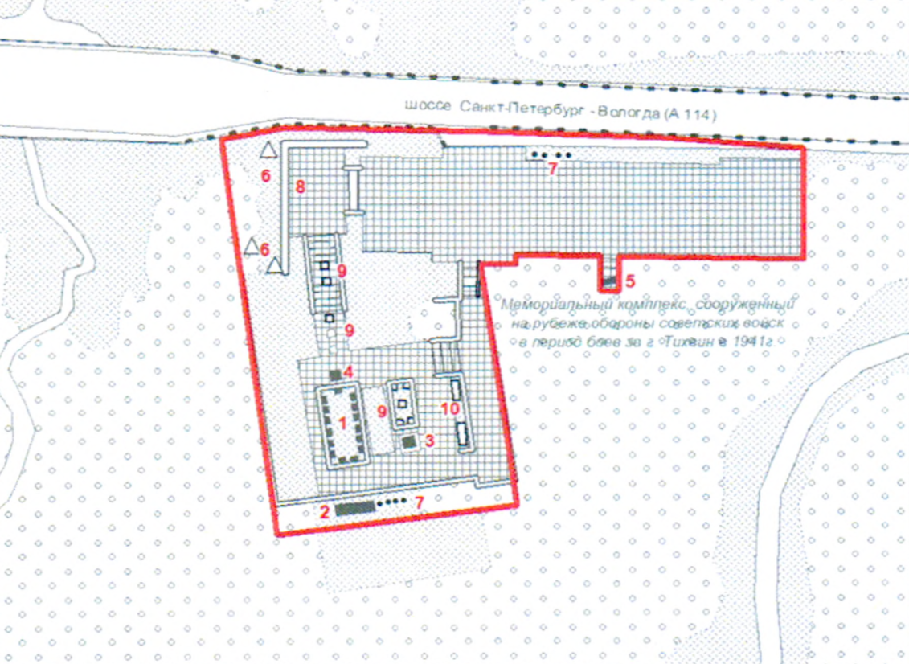  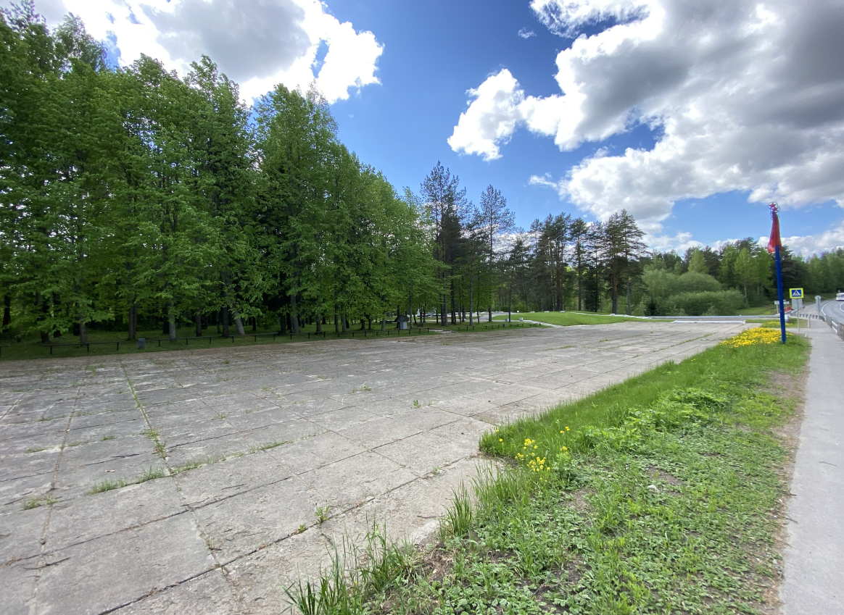  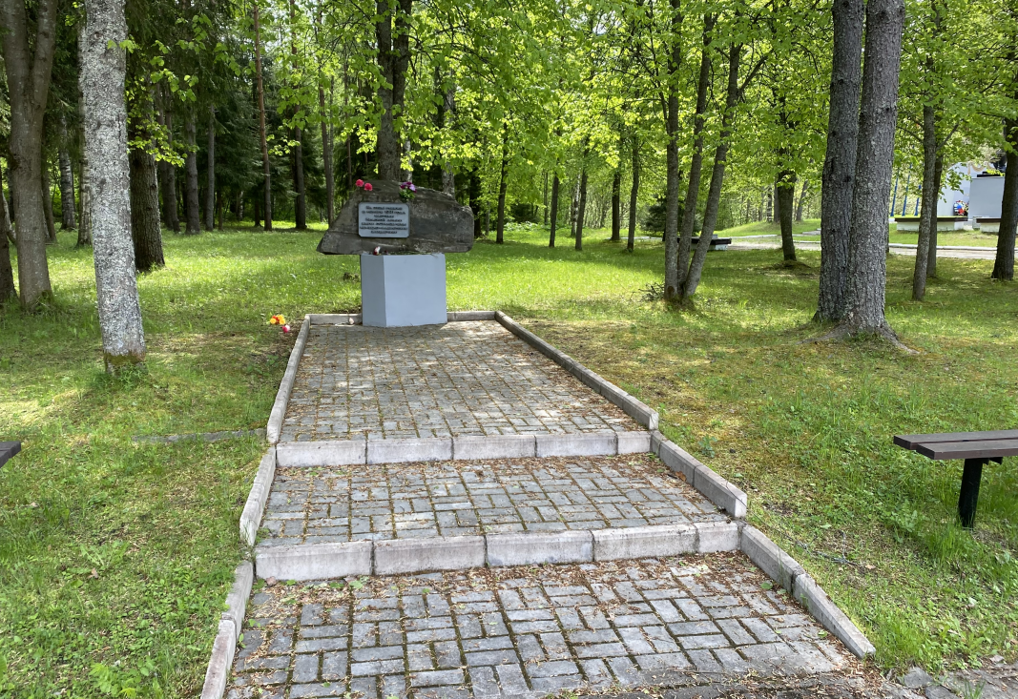  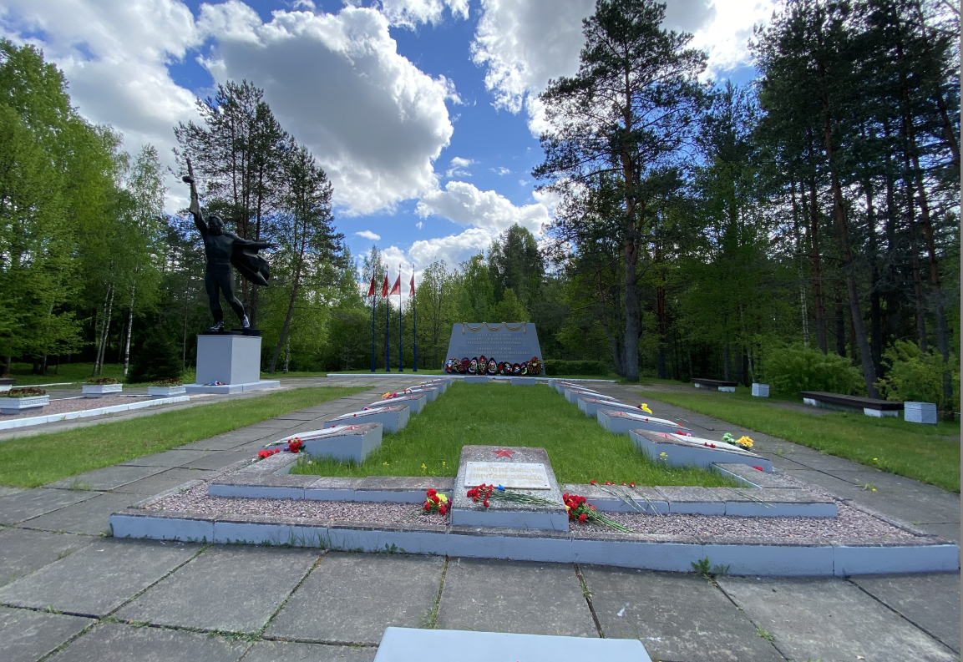  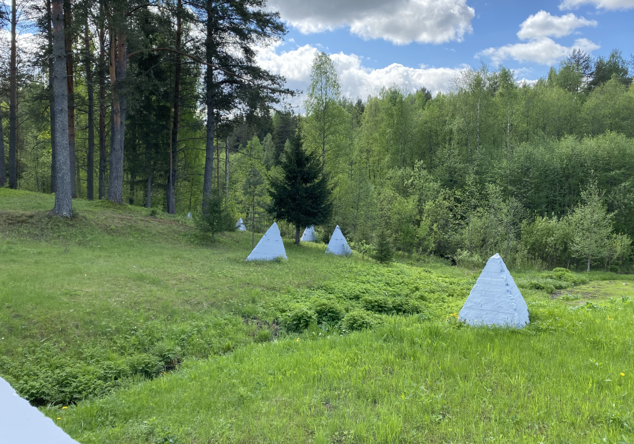
Братская могила советских воинов
1 | Объемно-пространственное  решение: | Историческое местоположение: на верхней (южной) террасе мемориального комплекса в юго-западной части территории;  Отметки высот поребрика, мемориальных досок на наклонных подставках; | 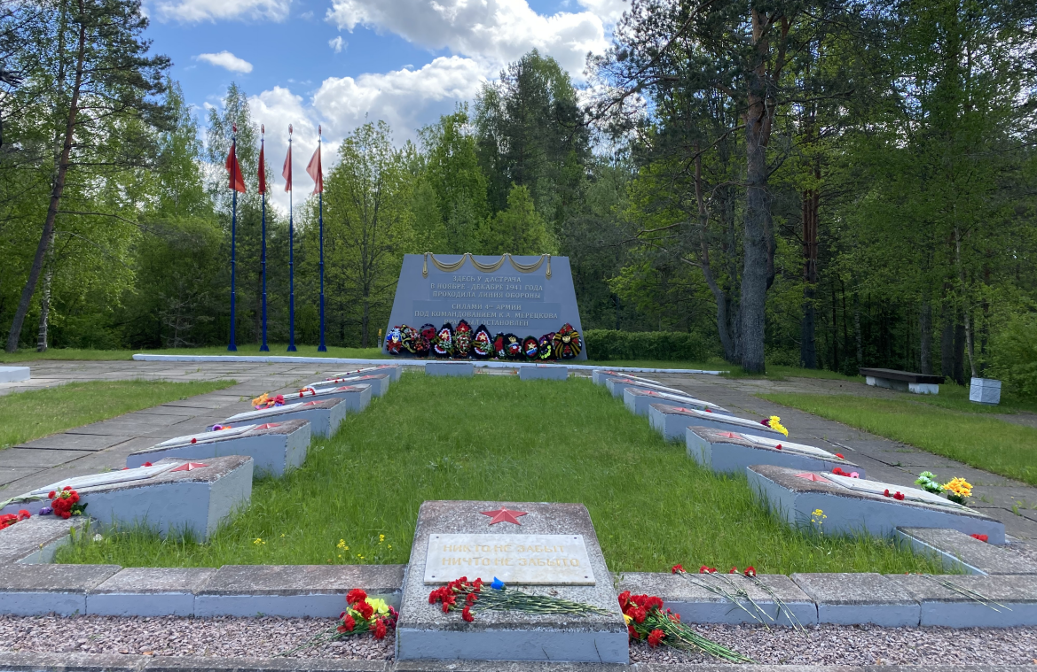
2 | Архитектурно-художественное решение, материалы конструкций: | Местоположение, габариты, конфигурация поребрика (прямоугольная), материал (бетон);  Местоположение, габариты, конфигурация досок, материал (мрамор) и наклонных подставок, материал (бетон);  Мемориальные надписи на досках, техника исполнения (гравировка), цвет (золотой); | 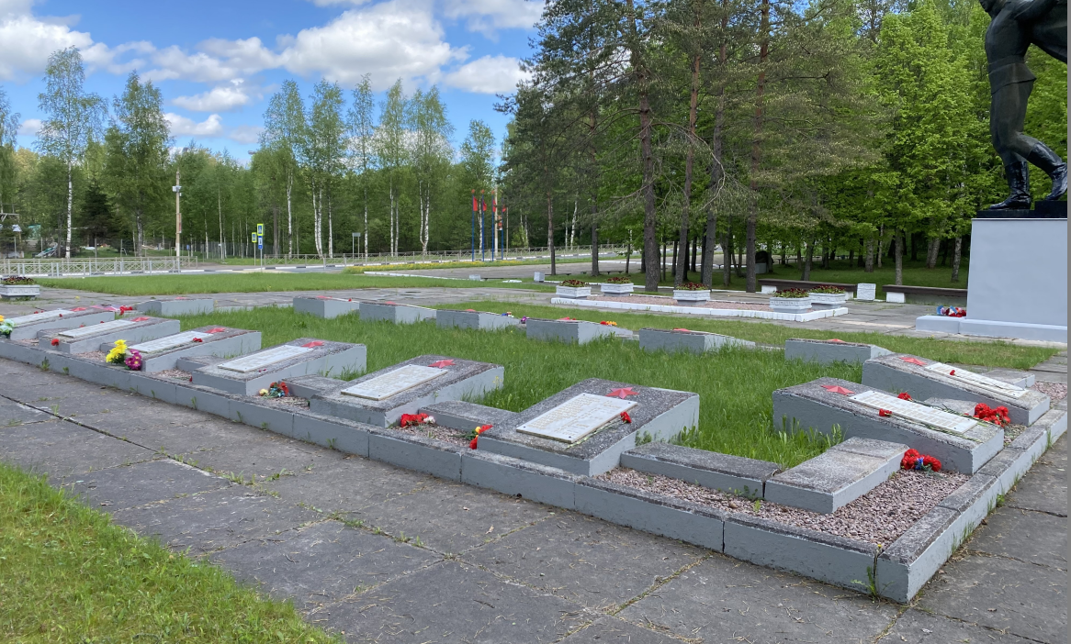  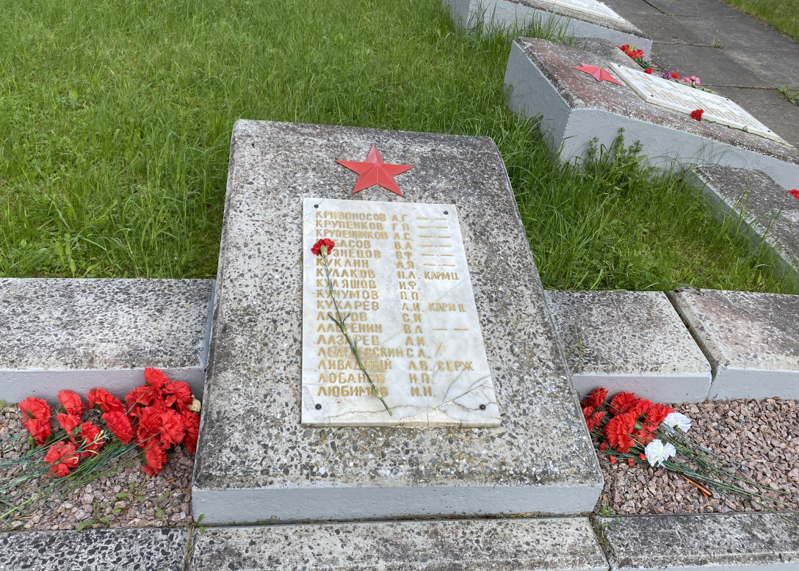
3 | Мемориальные элементы: | Вечный огонь, местоположение (на верхней (южной) террасе мемориального комплекса, у северной границы братской могилы советских воинов): бронзовая пятиконечная звезда на квадратном в плане постаменте;  Флагштоки: местоположение (на верхней (южной) террасе мемориального комплекса, к востоку от стелы; на нижней (северной) террасе мемориального комплекса, вдоль шоссе Санкт-Петербург - Вологда), высотные отметки, материал;  Противотанковые надолбы, местоположение (на береговой террасе мемориального комплекса), габариты, конфигурация, материал (бетон), цвет (белый);  Рубежный камень на прямоугольном постаменте: местоположение (на нижней (северной) террасе мемориального комплекса, у южной границы участка), габариты, конфигурация, материал;  Мемориальная надпись: местоположение, техника исполнения (контррельеф), материал (металл), цвет, текст:  «На этом рубеже / в ноябре 1941 года / частями / Красной армии / были остановлены / немецко-фашистские / захватчики»; | 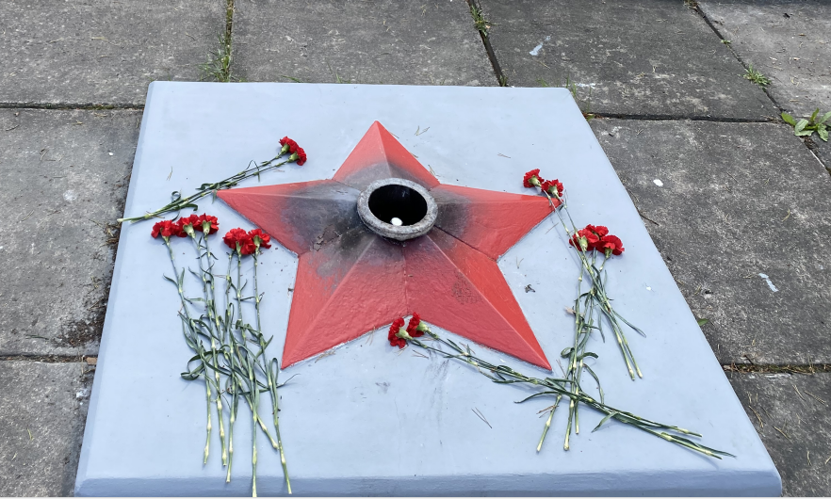  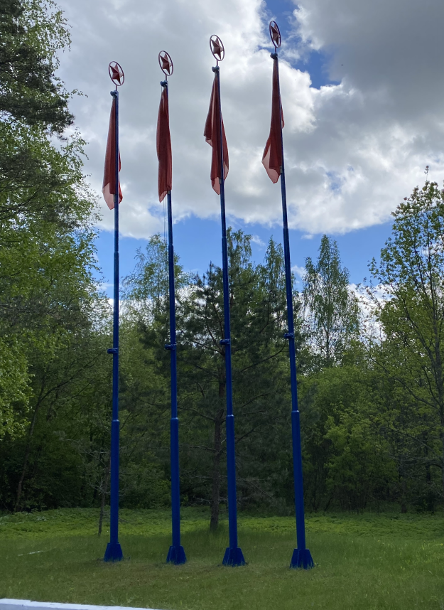  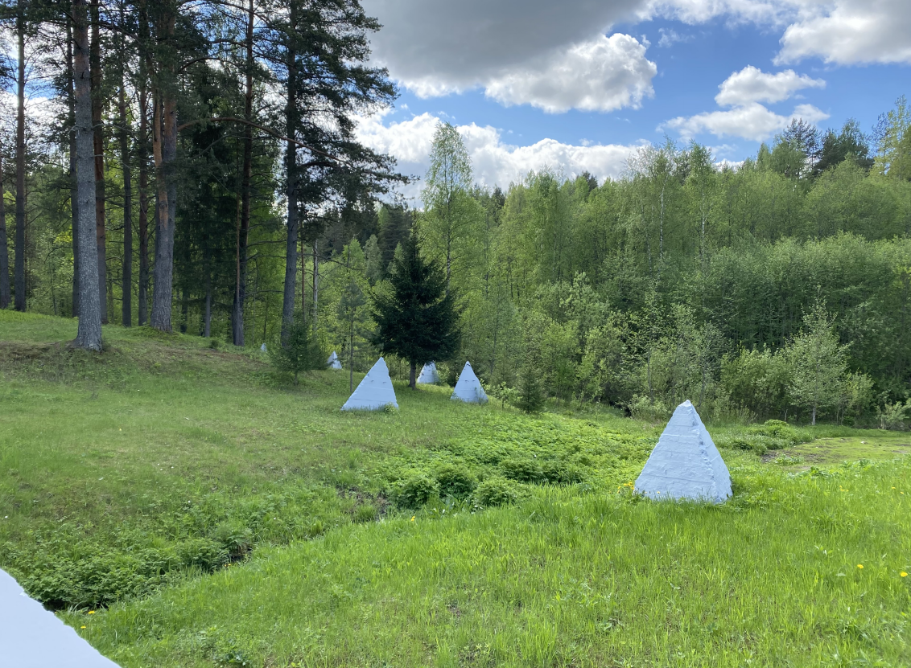  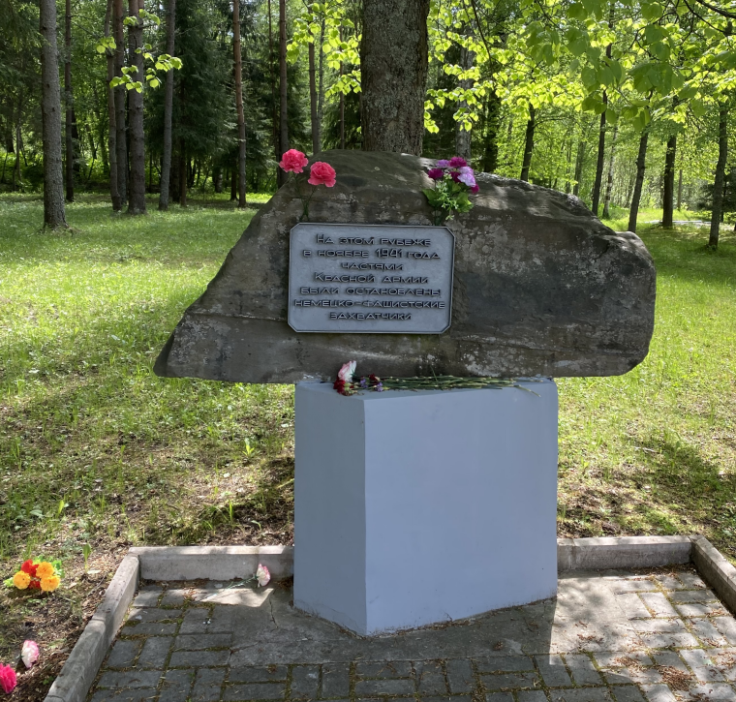  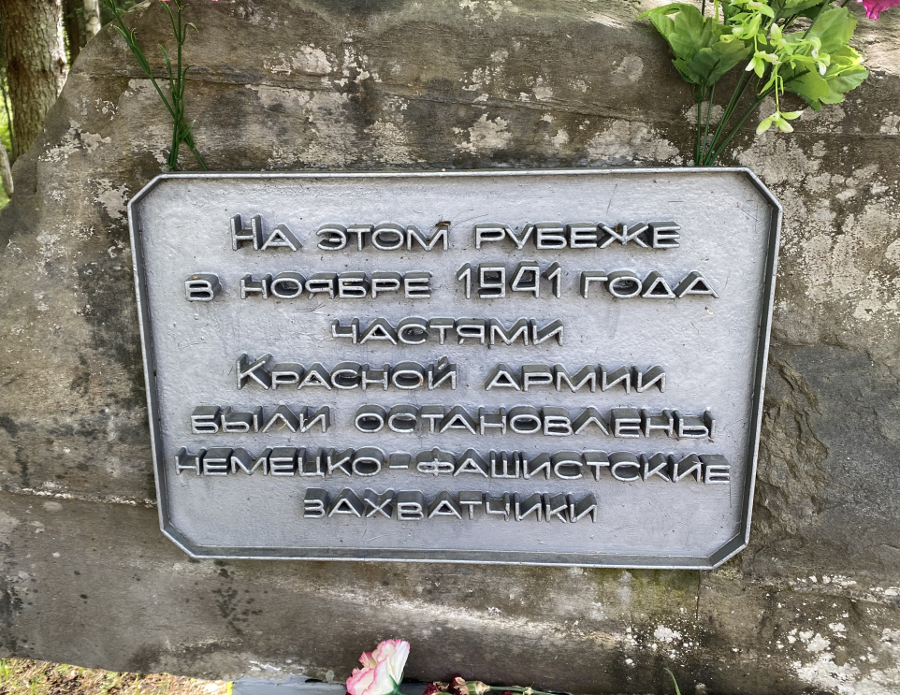
Стела
1 | Объемно-пространственное решение: | Историческое местоположение: на верхней (южной) террасе мемориального комплекса, вдоль южной границы территории;  Отметки высот стелы;
2 | Архитектурно-художественное решение, материалы конструкций: | Местоположение, габариты, конфигурация стелы (трапециевидная), материал (бетон);  Мемориальные надписи на стеле: местоположение, техника исполнения (контррельеф), цвет, текст:  «ЗДЕСЬ У Д. АСТРАЧИ / В НОЯБРЕ – ДЕКАБРЕ 1941 ГОДА / ПРОХОДИЛА ЛИНИЯ ОБОРОНЫ / СИЛАМИ 4^{ОЙ} АРМИИ / ПОД КОМАНДОВАНИЕМ К.А. МЕРЕЦКОВА / ВРАГ БЫЛ ОСТАНОВЛЕН»; | 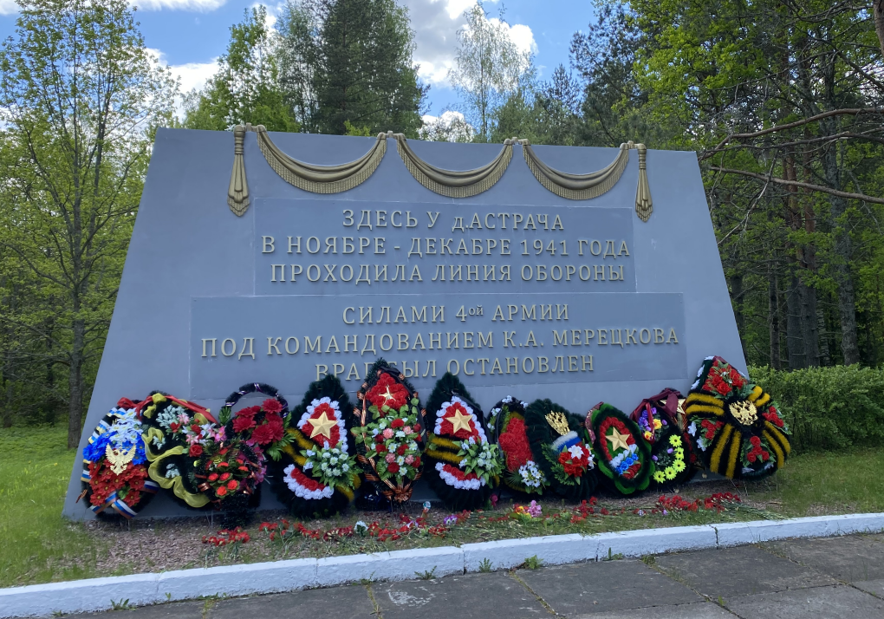
Скульптура «Солдат атакующий»
1 | Объемно-пространственное решение: | Историческое местоположение: на верхней (южной) террасе мемориального комплекса, по центру участка;  Отметки высот цоколя, постамента, скульптуры;
2 | Архитектурно-художественное решение, материалы конструкций: | Местоположение, габариты, конфигурация постамента на невысоком цоколе (квадратная), материал (гранит);  Местоположение, габариты, конфигурация фигуры атакующего воина, материал (бронза); | 